班级动态(12.12）
一、晨间来园基本情况
1.来园人数： 应到24人，实到22人，请假2人：姜瑞、吴仲睿。
2.来园情况：今天早晨全班幼儿都能够在8：20前入园，幼儿情绪基本稳定，所有幼儿都能够高高兴兴来幼儿园，并且能够回应老师说早上好。
能在8点20之前入园的幼儿有：杨逸慧、于佳怡、陈语汐、林书妤、陈弈和、张依冉、蒋昕乐、季鑫阳、高若柠、程宇航、崔正轩、鲁佳依、吴宥昕、高星辰、刘昊天、高沐泓、丁梓彤、吴心豪、薛安迪、査欣珞、周茉。

二、区域游戏
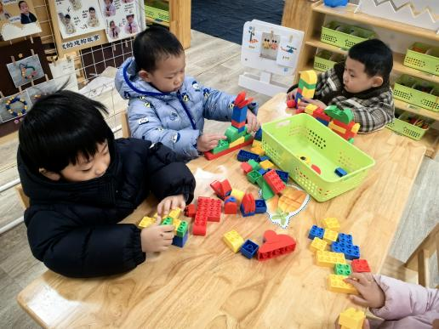 | 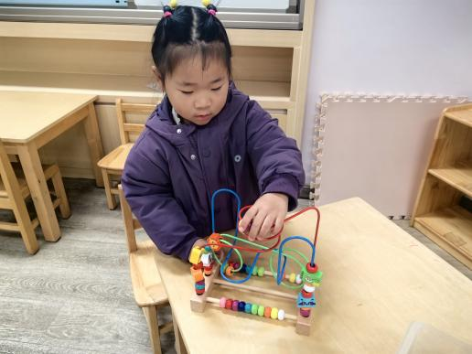 | 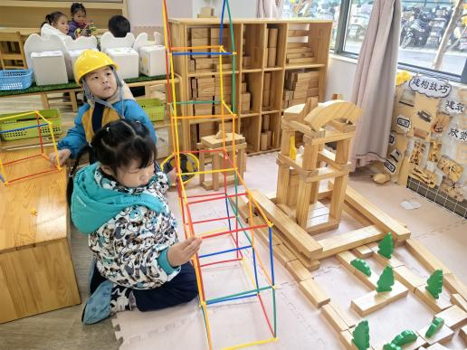
桌面建构乐高积木搭建飞机 | 益智区益玩智玩具 | 地面建构聪明棒搭建高楼
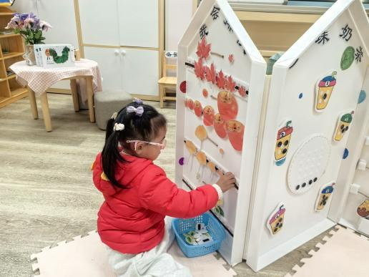 | 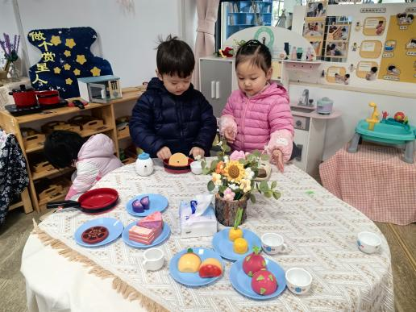 | 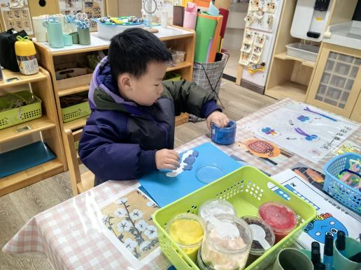
益智区自制益智游戏 | 娃娃家小厨房水果拼盘 | 美工区黏土作品
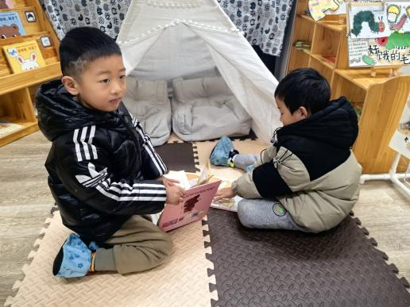
阅读区交流绘本

三、户外活动
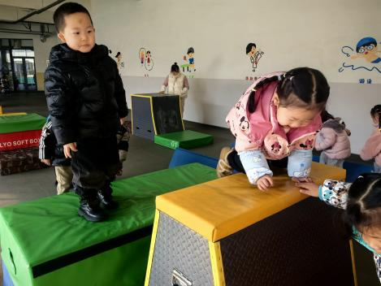 | 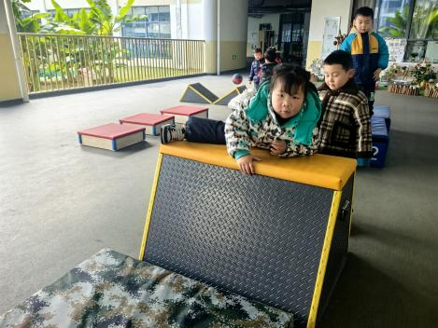 | 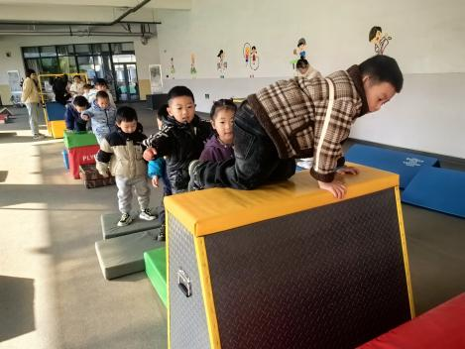
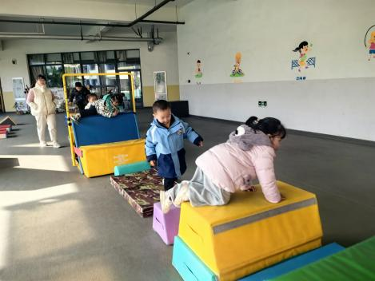 | 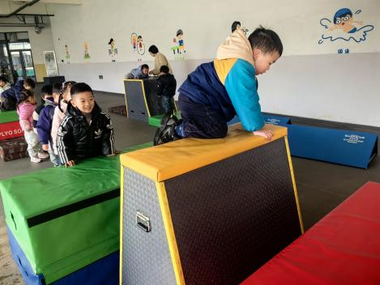 | 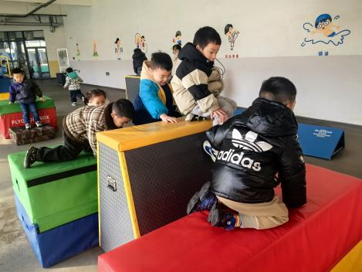
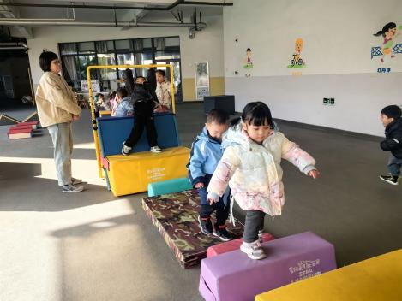 | 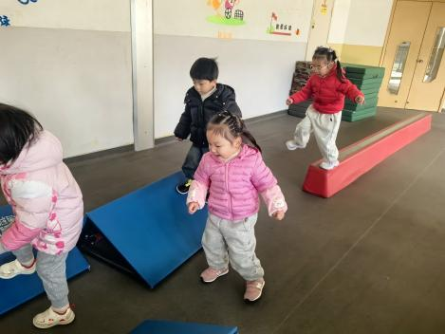 | 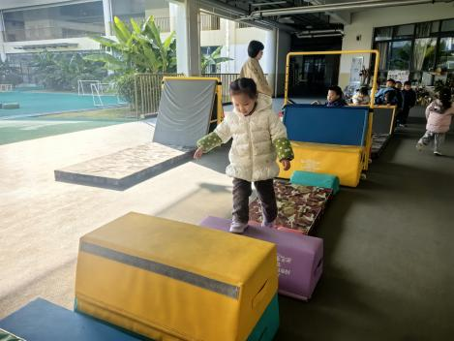

四、午餐活动
今日午餐：小米饭、三色虾仁、香菇肉沫煨白萝卜、生菜粉丝汤
饭菜汤全部独立吃完的幼儿为：杨逸慧、于佳怡、陈语汐、林书妤、陈弈和、张依冉、蒋昕乐、季鑫阳、高若柠、程宇航、崔正轩、鲁佳依、吴宥昕、高星辰、刘昊天、高沐泓、丁梓彤、吴心豪、薛安迪、査欣珞、周茉
五、午睡
今天能够在12点半前入睡的幼儿有：高星辰、高沐泓、丁梓彤、杨逸慧、于佳怡、陈弈和、张依冉、季鑫阳、高若柠、程宇航、崔正轩、鲁佳依、吴宥昕、陈语汐、林书妤、吴心豪、薛安迪、査欣珞、周茉。

